МУНИЦИПАЛЬНОЕ ДОШКОЛЬНОЕ ОБРАЗОВАТЕЛЬНОЕ УЧРЕЖДЕНИЕ

«ЦРР – детский сад № 132» города Магнитогорска

**ИНТЕЛЛЕКТУАЛЬНАЯ ИГРА «ПОЧЕМУЧКИ»**

**ТЕМА: «ЧТО МЫ ЗНАЕМ О ПРОФЕССИЯХ»**

**Подготовительная к школе группа**

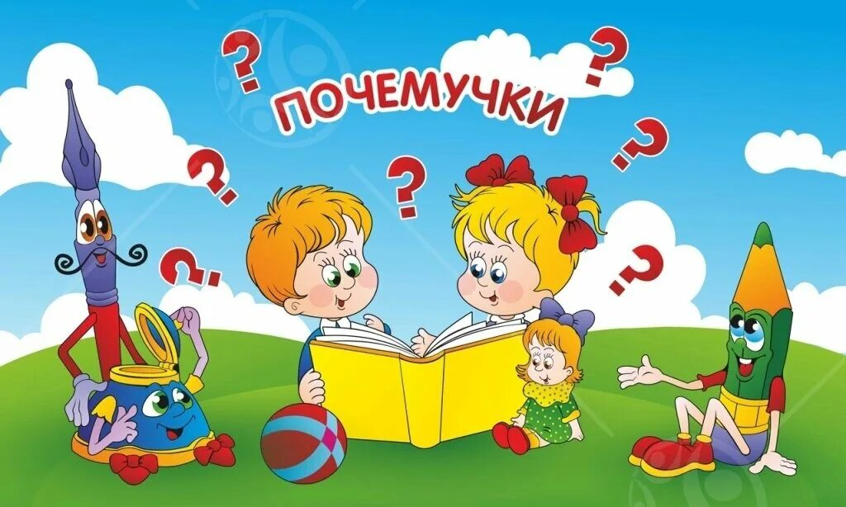

Воспитатель:

Моисеева Л.Г.

2024г.

**Задачи:**

-закрепить знания детей о разных профессиях, их названии и роде деятельности;

- расширять кругозор детей;

- закрепить умение выкладывать , воспроизводить предмет;

- развивать быстроту реакции, мышления, внимания;

- развивать связную речь, обогащать словарный запас детей, воспитывать уважительное отношение к людям труда;

- закрепить умение воспринимать окружающий мир целостно, развивать игровую деятельность, умение работать в своей команде и приобщать к правилам взаимоотношения со сверстниками и взрослыми.

**Предварительная работа:** рассматривание иллюстраций, беседы о профессиях; чтение художественной литературы «Чем пахнут ремёсла?» Д Родари, «Кем быть?» В. Маяковский, «А что у вас?» С.Михалков; «Все работы хороши» Б.Заходер; дидактические, речевые, настольно-печатные, сюжетно-ролевые игры, экскурсии в библиотеку, музей; составление творческих рассказов, художественная деятельность – рисование на тему «Кем я хочу стать, когда вырасту», проектная деятельность «Профессия моих родителей».

**Взаимодействие с родителями:** беседы родителей с детьми о своих профессиях; помощь в подготовке к открытому занятию «Все профессии нужны, все профессии важны»; помощь по изготовлению атрибутов для сюжетно-ролевых игр.

**Вход под музыку**

**Ведущий:**

Здравствуйте, уважаемые гости, болельщики и игроки. Сегодня мы проведём интеллектуальную игру «Что мы знаем о профессиях» Ребята, что такое профессия? Правильно, это такой труд, которым занимаются каждый день, которому человек посвящает всю свою жизнь и которое полезно для других людей. Профессии нужно специально обучаться.

В каждом таком деле есть свои правила. Например, столяр должен знать, как рубанок держать и как стружку снимать. У скрипача – другие правила. Скрипачу нужно уметь держать в руках смычок, а не рубанок. Конечно, скрипка из дерева сделана, но с неё не стружку нужно снимать. Скрипач двигает смычком по струнам и музыкальные звуки получает.

А какие профессии вы знаете? Что должны уметь делать люди этих профессий? Зачем они нужны человеку? Сейчас мы проверим, что знают и умеют наши игроки.

*Под аплодисменты болельщиков выходят капитаны и их команды,*

*представляются и занимают места за игровыми столами..*

В игре принимают участие две команды.

**Приветствуем команду «Умельцы» !** *А девиз наш таков: «Больше дела, меньше слов!»*

**Приветствуем команду «Мастера» !** *Наш девиз: «Все за одного, один за всех, тогда команду ждёт успех!»*

**Приветствия команд: «Умельцы»** - «Мы с вами сразимся и так просто не сдадимся».

**«Мастера»** - «Мы пришли к вам победить, лучшими желаем быть».

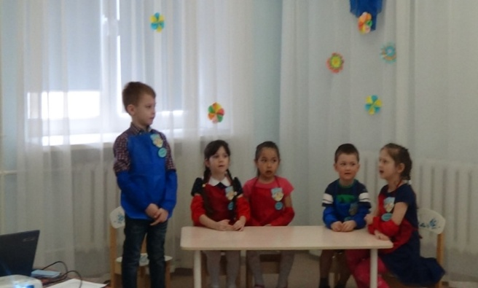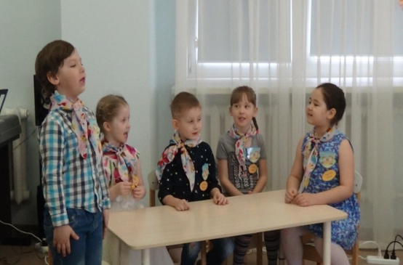

Дорогие участники игры! Вас ждут сегодня весёлые конкурсы и интересные вопросы. Вы у нас молодцы и мы верим, что у вас все получится.

Оценивать игру будет наше компетентное жюри (зачитывается состав жюри).

За каждый правильный ответ вы будите получать очки. В конце игры жюри подведёт итог.

**1-й конкурс «Разминка»**

У меня в руках два конверта – жёлтый и синий, в конвертах находятся вопросы и задания для наших команд. Сейчас капитаны команд выберут себе конверт с вопросами.

Командам предложено по 6 вопросов, на которые нужно отвечать быстро, чётко, громко, внятно. Команды готовы?

**Итак, вопросы для команды «Умельцы»:**

1.Кто детей учит читать, писать, чтобы умными стать?

2.Кто шьёт из ткани сарафан для Тани?

3.Кто границы охраняет и нам сон оберегает?

4.Кто продаёт творог, сосиски, и «Вискас» для любимой киски?

5.Кто учит чисто говорить и звуки все произносить?

6.Кто пасёт овец и коз, там, где луг травой зарос?

**Ведущий:** Молодцы! Прекрасно справились с заданием. Внимание, теперь я буду задавать вопросы **команде «Мастера»,** отвечать не вопросы нужно громко, чётко.

1.Кто вылечит от всех болезней и знает, что кому полезней?

2.Кто в быстрой ракете летает в космос и видит землю, похожую на глобус?

3.Кто прибьёт вам каблучок и замочек вставит в сапожок?

4. Кто угостит вас всех на славу и приготовит замечательный обед?

5.За порядком кто следит, и хулиганить не велит?

6.Кто расчешет ловко и сделает красивую причёску?

**Ведущий:** Отлично! С первым заданием справились обе команды! Для оценки ответов на вопросы предоставляется нашему жюри. Итак, первые очки получены, идём за другими.

**2-й конкурс называется «Кому что нужно».**

Команда «Умельцы» - представьте себе, что вы повара. Из предложенных картинок вам необходимо выбрать те, на которых изображено всё, что необходимо повару, чтобы приготовить борщ. Выбор картинок объяснить.

А команда «Мастера» - представят себя строителями. Из предложенных картинок вам необходимо выбрать те, на которых изображены предметы, необходимые строителям для постройки дома, выбор картинок вы должны объяснить. На обсуждение вам даётся 1 минута.

- А теперь решите, кто будет отвечать.

- Слово нашему жюри.

**МУЗЫКАЛЬНАЯ ПАУЗА. Частушки про профессии**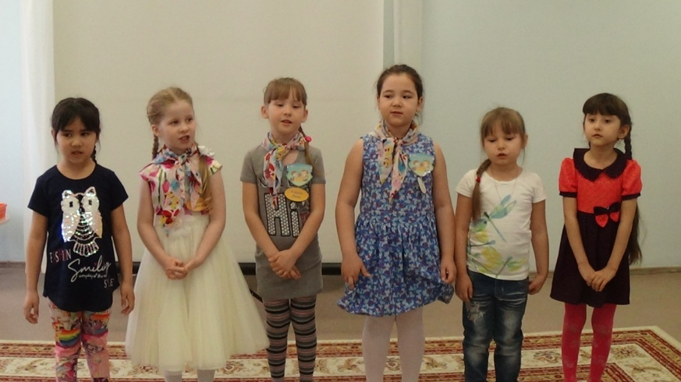

**Ведущий**: Ну что же, продолжим нашу игру.

**3-й конкурс «Найди отличия»**

**Ведущий:** А сейчас вам придётся подумать и сказать, чем похожи и чем отличаются некоторые профессии.

**Команда «Умельцы»** - подумайте и скажите, чем похожи и чем отличаются профессии воспитателя и учителя.

**Команда «Мастера»** - расскажут нам, чем похожи и отличаются профессии милиционера и пожарного. Кто будет отвечать?

**Команда «Умельцы»** - профессии врача и ветеринарного врача.

**Команда «Мастера»** - профессия сапожника и портного.

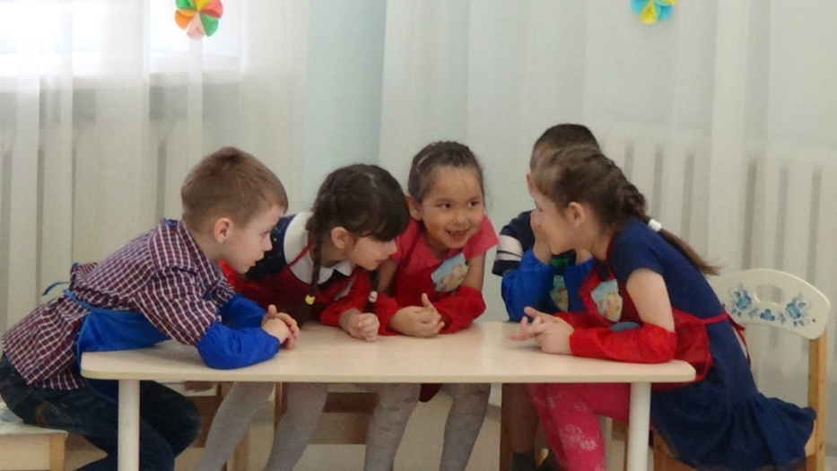

**4-й конкурс такой! «Сложи картинку»**

Предлагается собрать разрезную картинку и определить профессию человека, который изображён на этой картинке.

- Сложите картинку и расскажите, всё, что вы знаете о профессии.

1. Где работают люди этой профессии?
2. Какую работу выполняют люди этой профессии.
3. Какие машины, приборы, инструменты помогают им в работе?
4. Каким должен быть человек этой профессии?
5. Что можно сказать о людях этой профессии?

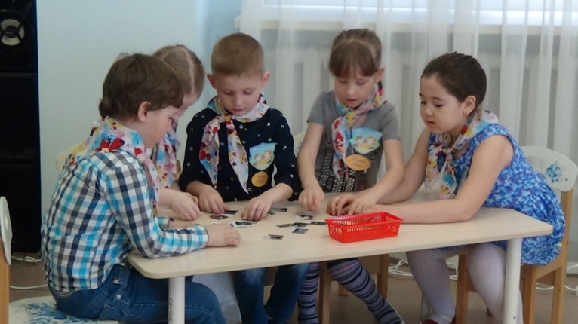

**Команда «Умельцы»** соберёт картинку с изображением доктора.

**Команда «Рукодельники»** - картинку с изображением пожарного.

**МУЗЫКАЛЬНА ПАУЗА «Песня все профессии важны»**

**5.Традиционный конкурс капитанов.**

Ведущий: Я прошу выйти ко мне капитанов.

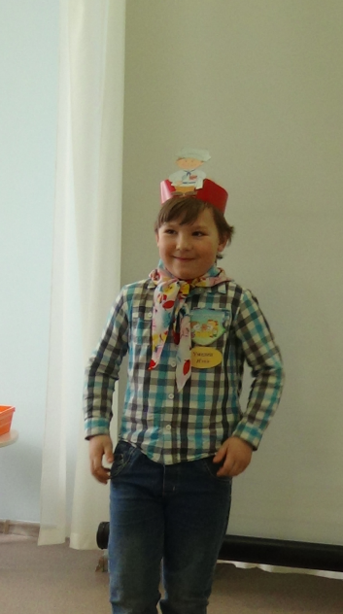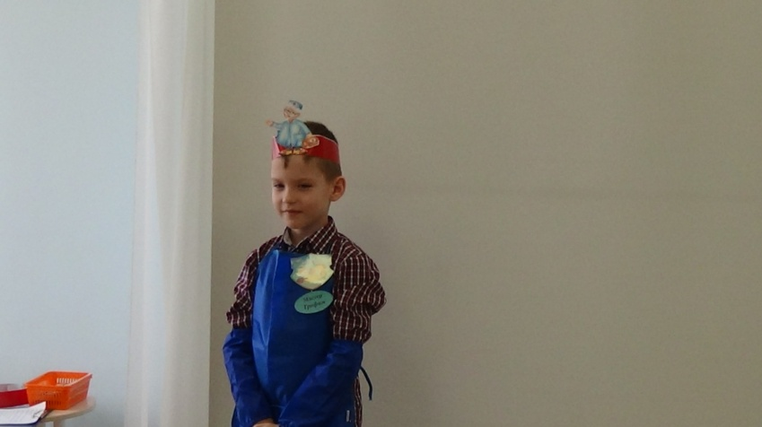

**Этот конкурс для вас и называется он «Угадай, кто ты?»**

**Ведущий:** На голову капитану я надеваю шапочку с изображением какой-нибудь профессии. Капитан, задавая вопросы своей команде, должен выяснить кто же он по профессии, дети могут отвечать только «Да» или «Нет».

Например:

-Я варю кушать? (нет)

-Мне нужны для работы ножницы? (да)

-Я парикмахер? (нет)

-Я хожу в белом халате? (нет)

-Я одеваю людей? (да)

-Я швея? (да)

(подводится итог конкурса)

**Ведущая:** А как жюри оценивает этот конкурс?

**6-й конкурс «Угадай по фразе »**

Ведущий: А сейчас я хочу посмотреть, как внимательно вы умеете слушать. Мы с вами поиграем в игру «Кому принадлежит фраза» я читаю фразу, а вы отвечаете, человек какой профессии мог это сказать:

Итак, зачитываю вопросы команде «Умельцы»

1. Как вас подстричь? А челку покороче? (парикмахер)
2. Дети, откройте учебники на странице 33. (учитель)
3. Несите кирпичи, цемент. (строитель)
4. Сегодня я буду рисовать пейзаж. (художник)
5. Какие пуговицы вам пришить, белые или черные. (швея, портной)

Следующие вопросы команде «Мастера».

* 1. Сколько килограммов картошки вам взвесить? (продавец)
  2. Кто хочет со мной поиграть? (воспитатель)
  3. Что-то у меня с мотором? Почему то он не заводится? (Водитель)
  4. Как животик? Не болит ли голова? (врач)

5. Сколько много листьев на дорожках? Где моя метла? (дворник)

Молодцы, правильно отгадали все профессии

**МУЗЫКАЛЬНАЯ ПАУЗА Игровая сценка.**

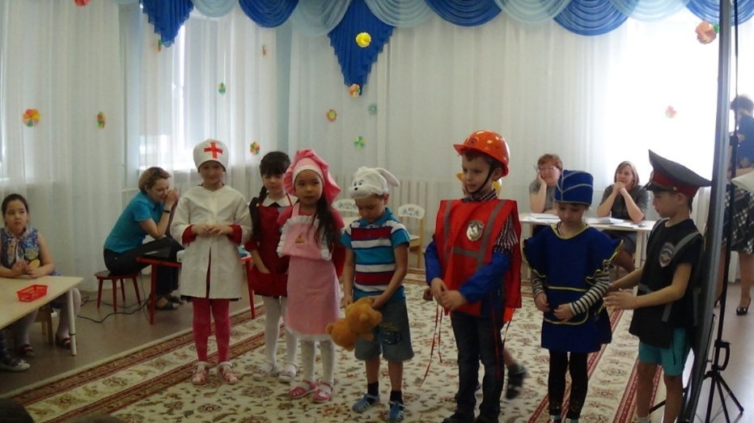

**7-й конкурс «Инструмент – действие»**

**Ведущий**: Я буду называть инструменты, а вы отвечайте, какие действия с ними совершают.

Команда «Умельцы»:

1.Ножом — режут

2.Метлой — метут

3.Пилой - пилят

4.Из лейки - поливают

5. В кастрюле - варят

6.Лопатой - копают

7.Иглой - шьют

8. Фотоаппаратом - фотографируют

9.Расчёской – расчесывают

10.На весах - взвешивают

Команда «Мастера»

1. Топором - рубят

2.В сковороде - жарят

3.Кистью - красят

4.Молотком - забивают

5.Линейкой — измеряют

6.Жезлом – указывают

7.Отвёрткой – закручивают или откручивают

8. Ручкой – пишут.

9. Камерой – снимают

10. Ножницами - стригут

**Игровая пауза «Самый внимательный»**

Дети образуют круг и слушают слова, которые произносит ведущий. Когда они слышат название профессии – подпрыгивают.

Лампа, **водитель**, ножницы, **механик,** липа, **токарь,** яблоко, петух, **архитектор,** карандаш, гроза, **спасатель, столяр,** обруч, мельница, **программист,** магазин, **портной,** попугай, **пожарный, пекарь, шахтёр,** листок, **медсестра,** **повар,** земля, **продавец,** руль, **врач, пилот, артист, дворник, сторож, парикмахер,** книга, стол, тарелка, шприц, **электрик, полицейский,** компьютер.

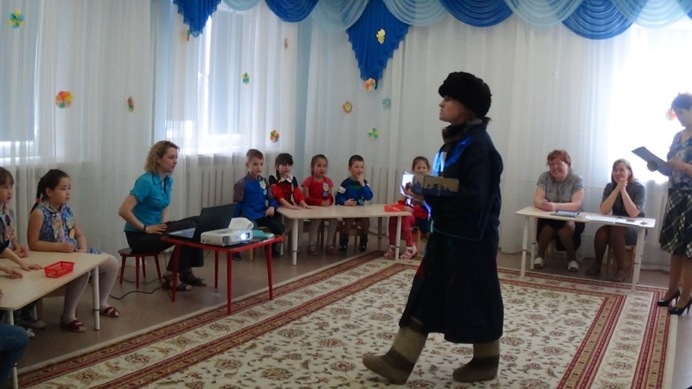**СТУК В ДВЕРЬ**

**Ведущий:** - Кто же к нам стучится?

*Заходит почтальон Печкин.*

- Я весёлый почтальон,

Детям я давно знаком!

Много писем и газет

Возит мой велосипед!

Разноцветные конверты,

И открытки, и пакеты,

И посылки, телеграммы

Доставляю всех их вам я.

**Ведущий**: Здравствуйте, дорогой Игорь Иванович! Мы рады вас видеть.

- Я принёс вам письмо и посылку от школы. Вы же будущие первоклассники, вот вам директор школы прислала посылку.

**Ведущий:** Спасибо вам большое! Сейчас мы прочитаем письмо и откроем посылку. Посмотрим, что нам прислали.

*(Почтальон Печкин уходит, дети прощаются с ним.)*

*Ведущий зачитывает письмо.*

**Ведущий:**  А сейчас мы предоставляем слово жюри.

*Вручают грамоты и раздают книги из посылки.*

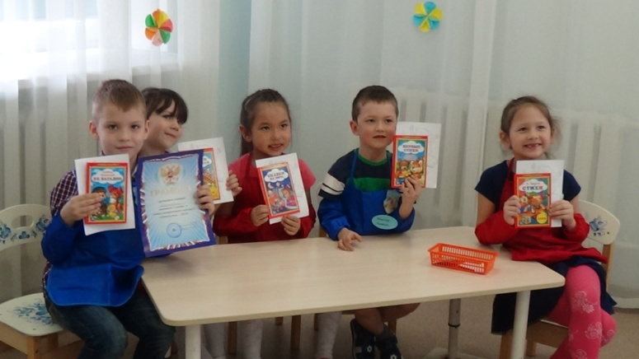

**Ведущий:** Ребята, сегодня мы с вами вспомнили очень много профессий. А как вы думаете, какая профессия самая главная? (Ответы детей).  
Мне кажется, что любая профессия вызывает уважение. Все профессии нужные и полезные. Главное не то, какую работу выполняет человек, а то, как он ее выполняет. 

Профессии бывают разные, но все они такие важные.

Повар, плотник и шофёр. педагог, маляр, монтёр.

Все профессии важны, все профессии нужны.

.

